Kombinace a kombinační čísla na 13. 3. – 19. 3. 2021
Obsah
1) Vzorec
2) Úloha
3) Vzorové řešení
4) Bonusové povídání + bonusové příklady
5) Soupis starších vzorců

Kombinace (bez opakování)
Kombinace k-té třídy na n prvcích je neuspořádaná (*) k-tice vybraná z těchto prvků tak, že každý se v ní vyskytuje nejvýše jednou.

(Existují také kombinace s opakováním, kde není omezení na jeden výskyt prvku. Nejsou součástí tematického plánu. Ani nebývají předmětem státních maturit z matematiky.)

(*) Pojem neuspořádaná naznačuje, že nezáleží na pořadí prvků, jen na jejich zařazení do výběru.
Počet kombinací k-té třídy na n prvcích vyplývá (dosti krkolomně) z kombinatorického pravidla součinu a odpovídá vzorci:
$$C_{k}\left(n\right)=\left(\begin{matrix}n \\ k\end{matrix}\right)=\frac{n!}{k!∙\left(n−k\right)!}$$
Značku $\left(\begin{matrix}n \\ k\end{matrix}\right)$ čteme „n nad k“ a je vhodné si její vzorec dobře zapamatovat, odvozování úloh přes kombinatorické pravidlo součinu bývá zdlouhavé.

Kombinační úloha k vypracování

Na jídelním lístku je 12 druhů jídel. Kolika způsoby můžeme vybrat 4 různá jídla do denního menu? (Použijte kombinaci, na přesném pořadí jídel v lístku nezáleží.)

Nápověda: Kombinační úloha se vzorovým řešením

Vzorec (počet kombinací k-té třídy na n prvcích, resp. kombinační číslo n nad k)

$$C_{k}\left(n\right)=\left(\begin{matrix}n \\ k\end{matrix}\right)=\frac{n!}{k!\left(n−k\right)!}$$

Ve třídě je 30 žáků, z nichž tři budou zkoušení. Kolikerým způsobem je to možné, jestliže nezáleží na jejich pořadí?

Postup bez vzorce, kombinatorickým pravidlem součinu – je v tomto případě již dosti komplikovaný.

Postup se vzorcem
Jelikož z žáků vybíráme podmnožinu zkoušených, ale nezajímá nás pořadí, v němž jdou k tabuli (a samozřejmě ani žádné pořadí zbylých žáků), jedná se o kombinaci. Sledujeme k = 3 (výběr 3 zkoušených) a n = 30 (ze 30 žáků).
$C_{3}\left(30\right)=\left(\begin{matrix}30 \\ 3\end{matrix}\right)=\frac{30!}{3!\left(30−3\right)!}=\frac{30∙29∙28∙...∙3∙2∙1}{3∙2∙1∙27∙26∙25∙...∙3∙2∙1}=\frac{30∙29∙28∙27!}{3∙2∙1∙27!}=\frac{30∙29∙28}{6}=5∙29∙28=4060$
Je to možné 4 060 způsoby.

Bonus: Kombinační číslo a Pascalův trojúhelník

Znovu si pročtěte teorii, bonusově můžete ověřit vybraná místa v trojúhelníku početně

Kombinační čísla v uvedeném schématu
$$\left(\begin{matrix}0 \\ 0\end{matrix}\right)$$
$$\left(\begin{matrix}1 \\ 0\end{matrix}\right)\left(\begin{matrix}1 \\ 1\end{matrix}\right)$$
$$\left(\begin{matrix}2 \\ 0\end{matrix}\right)\left(\begin{matrix}2 \\ 1\end{matrix}\right)\left(\begin{matrix}2 \\ 2\end{matrix}\right)$$
$$\left(\begin{matrix}3 \\ 0\end{matrix}\right)\left(\begin{matrix}3 \\ 1\end{matrix}\right)\left(\begin{matrix}3 \\ 2\end{matrix}\right)\left(\begin{matrix}3 \\ 3\end{matrix}\right)$$
$$\left(\begin{matrix}4 \\ 0\end{matrix}\right)\left(\begin{matrix}4 \\ 1\end{matrix}\right)\left(\begin{matrix}4 \\ 2\end{matrix}\right)\left(\begin{matrix}4 \\ 3\end{matrix}\right)\left(\begin{matrix}4 \\ 4\end{matrix}\right)$$
$\left(\begin{matrix}4 \\ 0\end{matrix}\right)\left(\begin{matrix}4 \\ 1\end{matrix}\right)\left(\begin{matrix}4 \\ 2\end{matrix}\right)\left(\begin{matrix}4 \\ 3\end{matrix}\right)\left(\begin{matrix}4 \\ 4\end{matrix}\right)\left(\begin{matrix}4 \\ 4\end{matrix}\right)$
$\left(\begin{matrix}6 \\ 0\end{matrix}\right)\left(\begin{matrix}6 \\ 1\end{matrix}\right)\left(\begin{matrix}6 \\ 2\end{matrix}\right)\left(\begin{matrix}6 \\ 3\end{matrix}\right)\left(\begin{matrix}6 \\ 4\end{matrix}\right)\left(\begin{matrix}6 \\ 5\end{matrix}\right)\left(\begin{matrix}6 \\ 6\end{matrix}\right)$
…………………………………………………………………
…………………………………………………………………………………….

vytvoří zajímavou strukturu (pokračuje do nekonečna), v níž každé číslo je součtem dvou čísel, které nese „na svých ramenou“. Přitom se pro účely matematické elegance zavádí $0!=1$, aby se dalo vše dopočítat a zapadalo do jiných vzorců.

(Zajímavé je, že jsem velmi nedávno zjistil, že některé kalkulačky umí “šarlánsky” spočítat faktoriály necelých kladných čísel, předpokládám, že pomocí tzv. Gama (integrální) funkce, o níž nám něco říkali ve 2. ročníku MFF UK.)

Pascalův trojúhelník po vypočítání získá tuto podobu:
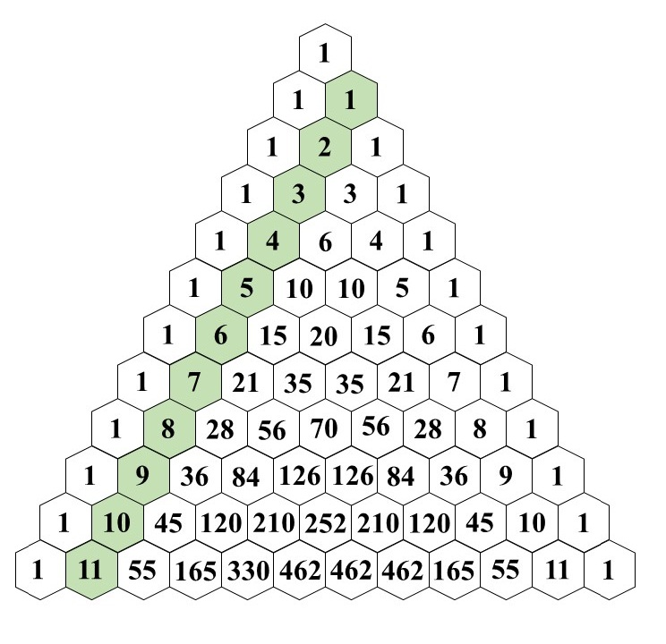

Zajímavé je, že každé číslo je součtem čísel na svých ramenou. Např. číslo 6 nese na svých ramenou 3 + 3, jinde v pyramidě 5 + 1. Číslo 84 nese na ramenou čísla 56 + 28.

Pokud špičku pyramidy nazveme nultým řádkem a levý kraj pyramidy nultým sloupcem, potom platí: “Číslo $C_{k}\left(n\right)=\left(\begin{matrix}n \\ k\end{matrix}\right)$ najdeme v n-tém řádku a k-tém sloupci Pascalova trojúhelníku.”
Příklad
$$\left(\begin{matrix}6 \\ 4\end{matrix}\right)=\frac{6!}{4!∙\left(6−4\right)!}=\frac{6⋅5⋅4!}{4!⋅2!}=\frac{6⋅5}{2⋅1}=\frac{30}{2}=15$$

Vlastní bonusové úlohy

Ověřte POČETNĚ platnost Pascalova trojúhelníka pro vybrané položky

a) $\left(\begin{matrix}7 \\ 2\end{matrix}\right)=21$ (7. řádek, 2. sloupec; opticky 8. řádek, 3. sloupec)

b) $\left(\begin{matrix}8 \\ 4\end{matrix}\right)=70$ (8. řádek, 4. sloupec; opticky 9. řádek, 5. sloupec)

c) $\left(\begin{matrix}9 \\ 6\end{matrix}\right)=84$ (9. řádek, 6. sloupec; opticky 10. řádek, 7. sloupec)

d) $\left(\begin{matrix}n \\ k\end{matrix}\right)=\left(\begin{matrix}n \\ n−k\end{matrix}\right)$ , tedy Pascalův trojúhelník je osově souměrný, na n-tém řádku je k-tá nekrajní buňka zleva totožná s k.tou nekrajní buňkou zprava.

e) $\left(\begin{matrix}n \\ k\end{matrix}\right)+\left(\begin{matrix}n \\ k+1\end{matrix}\right)=\left(\begin{matrix}n+1 \\ k+1\end{matrix}\right)$ , tedy každé číslo je součtem čísel na svých ramenou.

Starší vzorce , které na tento list příliš nepomohou

Kombinatorické pravidlo součinu (pěkná formulace podle realisticky.cz)
Počet všech uspořádaných k-tic, jejichž první člen lze vybrat $n_{1}$ způsoby, druhý člen (po provedeném výběru prvního) $n_{2}$ způsoby atd. až k-tý člen (po provedeném výběru všech předcházejících) $n_{k}$ způsoby, je roven $n_{1}∙n_{1}∙…∙n_{k}$.

Permutace (bez opakování) – obvykle vyjde obtížností nastejno s předchozím pravidlem
Permutace z n prvků je uspořádaná n-tice sestavená z těchto prvků tak, že každý se v ní vyskytuje právě jednou. (Existují také permutace s opakováním, kde není omezení na jeden výskyt prvku. Nejsou součástí tematického plánu. Ani nebývají předmětem státních maturit z matematiky.)

Počet permutací z n prvků odpovídá permutačnímu číslu (faktoriálu):
$$P\left(n\right)=n!=n⋅\left(n−1\right)⋅\left(n−2\right)⋅...⋅3⋅2⋅1$$

Variace (bez opakování) – obvykle se moc nevyplatí
Variace k-té třídy na n prvcích je uspořádaná k-tice vybraná z těchto prvků tak, že každý se v ní vyskytuje nejvýše jednou.

(Existují také variace s opakováním, kde není omezení na jeden výskyt prvku. Nejsou součástí tematického plánu. Ani nebývají předmětem státních maturit z matematiky.)

Počet variací k-té třídy na n prvcích vyplývá z kombinatorického pravidla součinu a odpovídá vzorci:
$$V_{k}\left(n\right)=n⋅\left(n−1\right)⋅\left(n−2\right)⋅...⋅\left(n−k+1\right)=\frac{n!}{\left(n−k\right)!}$$

